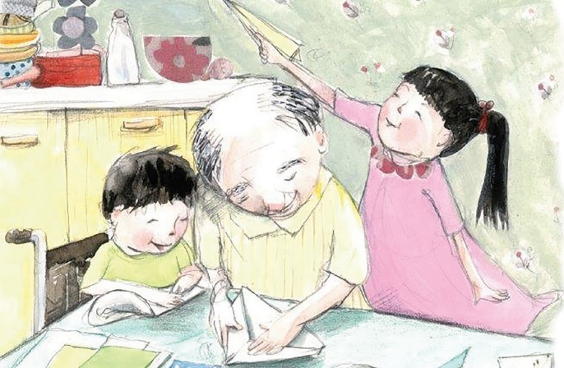
الرياضيات في السنوات الأولى
الطفولة المبكرة

الرياضيات مهمّة في السنوات الأولى

بما أن العائلة هي الأستاذ الأول للطفل، فهي تساعد على لعب دور رئيسي في تطوير مهارات الرياضيات عند الأطفال في الوقت المبكر من حياتهم.

إن تطوير مهارات الرياضيات في الحياة في وقت مبكر يُعطي الأطفال أساساً هاماً لتعلّمهم ونموّهم.

تُعتبر السنوات الأولى للطفل سنوات التعلّم السريع. بحيث تخبرنا الأبحاث أن الأطفال يولدون مع قدرة فطرية على إدراك مفهوم الأرقام في عالمهم.

تساعد المهارات الحسابية على إعداد الطفل للحياة اليومية، بما في ذلك حلّ المشاكل العامة والتعامل مع المال.

أن نجعل من أطفالنا أسياد الرياضيات من خلال الأنشطة اليومية

إن الرياضيات منتشرة في كل مكان - في الملعب، وفي المحلات وفي المنازل.

يساعد إدخال الرياضيات في الأنشطة اليومية ومن خلال اللعب، الأطفال على تعلّم الأرقام والأنماط والأشكال.

كما أنها تخلق صلات ذات معنى مع الرياضيات في سياق حياتهم.

ويمكن أن تشمل الرياضيات ملاحظة الأشكال والأرقام والأنماط والأحجام والأوقات والقياس. إن دمج الرياضيات مع التجارب اليومية هو أمر سهل وممتع.

يمكنكم إدخال الرياضيات في حياة طفلكم اليومية من خلال:

الاستماع والغناء معاً

إن الأغاني وأناشيد الأطفال التي تكرر كلمات العدّ تُعرّف الأطفال على الرياضيات في جو مرح ومثير للاهتمام. على سبيل المثال، خمس بطّات صغيرة، أو القرود على السرير أو عشر زجاجات خضراء تتضمن جميعها العدّ.

اللعب مع الأشكال

تساعد أحجية الصور المقطوعة ورسم الأشكال على تعليم طفلكم مهارات حل المشاكل والوعي المكاني. يمكنكم تشجيع طفلكم للتعرّف على الأشكال في حياته اليومية مثل الكرة المستديرة، أو النافذة المربّعة أو إشارة التوقّف السداسية الشكل.

صنع الأنماط

اصنعوا الأنماط عبر استخدام الحصى، أو ملاقط الغسيل أو قطع من الورق الملوّن.

الطبخ مع طفلكم

يوفّر الطبخ الفرص للحساب والقياس. اطلبوا من طفلكم أن يعدّ البيض ويقيس الحليب والدقيق/الطحين وأيضاً تحدّثوا عن درجات حرارة الفرن اللازمة لخبز الكعكة/قالب الحلوى.

تجميع المجموعات

إجمعوا الأشياء من خارج المنزل مثل الحجارة وأوراق الشجر والأغصان. افرزوها ضمن مجموعات وعدّوا كم غرض موجود في كل مجموعة.
1

- التسوّق
اجمعوا المواد الغذائية والبقالة وصنّفوها من خلال كتابة أسعارها على الأوراق اللاصقة أو من خلال قصّ الأسعار من كتالوجات التسوّق.
- تحدثوا عن كيفية الدفع لشراء الأشياء، واستخدام العملات الورقية والمعدنية وصنع النقود من الورق أو استخدام أموال اللعب لشراء وبيع السلع من المتجر الذي قمتم بإعداده معاً.
- عند وضع مواد البقالة في مكانها، رتّبوها حسب:
- ارتفاعها (من أطولها إلى أقصرها)،
- تكلفتها (الأقل تكلفة إلى أغلاها)، أو حسب
- وزنها (الأثقل إلى الأخف).
- القياس
استكشفوا طرق للقياس عبر استخدام العصي، أو آثار الأقدام أو طول اليد.
قوموا بقياس طول كل فرد من أفراد عائلتكم، وقارنوا من هو الأطول إلى الأقصر.
قدّموا أكواب بأحجام مختلفة في حوض الاستحمام/البانيو لملئها وإفراغها والحديث عن عدد الأكواب الصغيرة من الماء التي تحتاجونها لملء كوب كبير.
- العدّ
استخدموا الأرقام المختلفة كنقطة بداية لممارسة العدّ (على سبيل المثال، يمكنكم البدء بالعدّ من الرقم 6 أو 10) أو اطلبوا من طفلكم أن يعدّ الأرقام بطريقة تصاعدية وتنازلية.
تحدّد منظمة إطار التعلّم والنمو في السنوات المبكرة في فيكتوريا (Victorian Early Years Learning and Development Framework) (VEYLDF) النتائج والممارسات لتوجيه المهنيين المختصين في مرحلة الطفولة المبكرة في عملهم مع جميع الأسر وأطفالهم الصغار منذ الولادة.
تتلاءم تجارب الرياضيات المقدّمة هنا مع VEYLDF. للمزيد من المعلومات، قوموا بزيارة:
http://www.education.vic.gov.au/Documents/childhood/ providers/edcare/veyldframework.pdf

